 北京航空航天大学

BEIHANG UNIVERSITY
2014－2015学年 第二学期期末
考试统一用答题册
考试课程 概率统计A （A09B204A）
概率统计B（A09B204B）

B卷

（试卷共5页，四道题）
班 级_____________ 学 号 _____________
姓 名______________ 成 绩 _________
考场教室_________ 任课教师_________

题号 | 一 | 二 | 三 | 四[四] | 总分
分数
阅卷人
校对人

2015年7月2日 10：30－12：30

- 选择题，根据题目要求，在题下选项中选出一个正确答案
（本题共36分，每小题各4分）
1、设总体的数学期望置信度为0.95,置信区间的上、下限分别为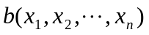
与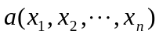, 则该区间的意义是 。
A． ；
B．;
C.,其中为样本均值;
D. 。
2、对事件,下列命题正确的是 。
A．如果互不相容,则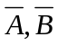也互不相容;
B． 如果相容,则也相容;
C．如果互不相容,且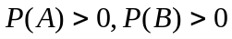,则相互独立;
D．如果互逆,则也互逆 。
3、设二维随机变量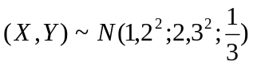, 则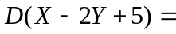 。
A． 36, B. 37 , C.32 , D. 48 。
4、设连续型随机变量的概率密度为,分布函数为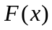，
则一定成立的是 。
A.是连续函数； B.是连续函数；
C. 对任意实数，成立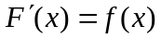 ； D. 是连续函数。
5、设随机变量的概率密度为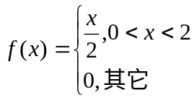 ,
则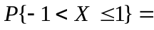 。
A． 0 ； B.0.25 ； C.0.5 ； D. 1 。

6、设随机变量的概率密度为,分布函数为，
且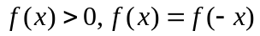,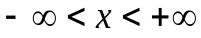；
对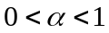,设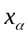是方程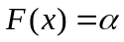的解， 下列表述中正确的结论是 。
A. 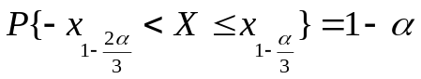； B. 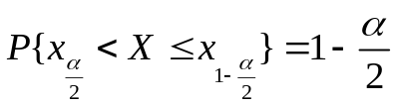；
C. 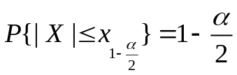； D. 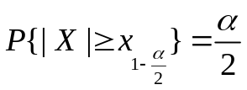。
7、设随机变量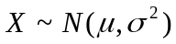,则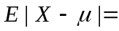 。
A. 0 ； B. ； C.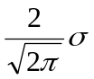 ； D. 。
8、设总体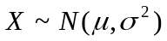,为总体的一个样本,为样本均值,
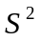为样本方差,则下列结论中成立的是 。
A. 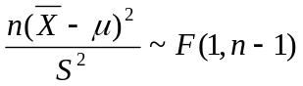 ； B. 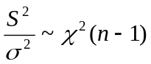；
C. 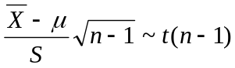； D. 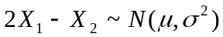。
9、设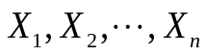为来自总体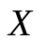的样本，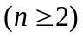；总体均值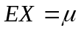，
总体方差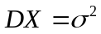， 记 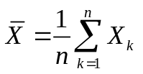 ， 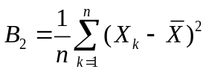,
表述中正确的结论是 。
A.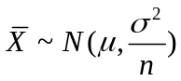； B. 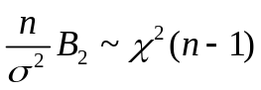。
C. 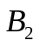是的无偏估计量； D. 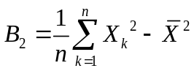.

二、填空题（本题满分36分，每小题4分）
1、已知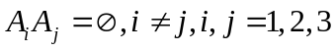,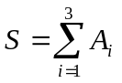,且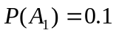,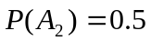,
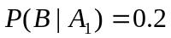,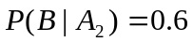,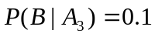,则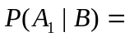 。
2、设总体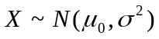, 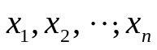为来自总体的一组样本值，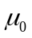已知。
则参数的极大似然估计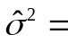 。
3、设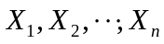为来自于总体的样本；总体均值，总体方差，常数,使得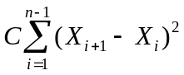为的无偏估计,则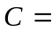 。
4、接连不断地掷一颗匀称的骰子,直到出现小于5的点数为止,
以表示最后一次掷出的点数,以表示掷骰子的次数。
则二维随机变量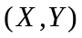的分布律为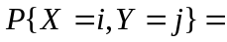 。
5、设一袋中有个白球和个黑球,现在从中无放回接连抽取个球,
记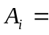“第次取时得黑球”， (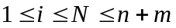)， 则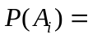 。
6、设总体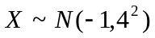,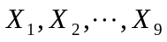为总体的一个样本,为样本均值,
则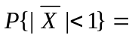 。 (已知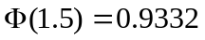)。
7、设随机变量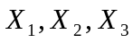独立同分布, 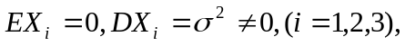
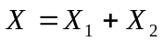 , 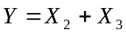 ,则与的相关系数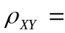 .
8、设总体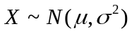,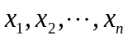为来自的样本，；
记 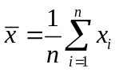 ， 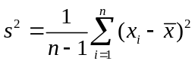 。
在未知方差，检验假设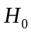: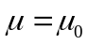时，选取检验用的统计量是 。
9、设随机变量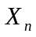的概率密度为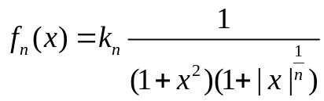, ,
分布函数为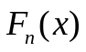，其中常数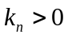, 则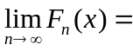 。
三、（满分8分）设一次试验中事件发生的概率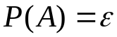 (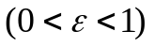),
把试验独立地重复做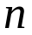次, 令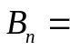“在次实验中事件至少发生一次”，
试求：（1）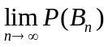； （2）试说明（1）的结果对实践认识的指导意义。

四、（满分20分）（此题学《概率统计A》的学生做，学《概率统计B》的学生不做）
设随机过程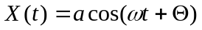,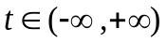,其中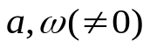是实常数,
服从区间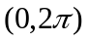上的均匀分布,
试求：（1）写出的概率密度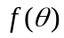；
(2)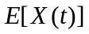； （3）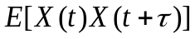；
（4）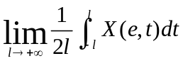； （5）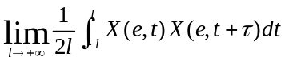 。
[四]、（满分20分）（此题学《概率统计B》的学生做；学《概率统计A》的学生不做）
设为来自总体的样本；总体均值，总体方差，
记 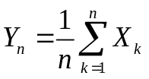，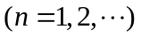 。
试求：（1）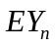，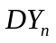； （2）试证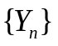以概率收敛于；
（3）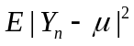； （4）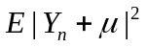 ；（5）试证

